**Hyper-personalized medicine**

by

* [**Antonio Regaladoarchive page**](https://www.technologyreview.com/author/antonio-regalado/)

April 2, 2020

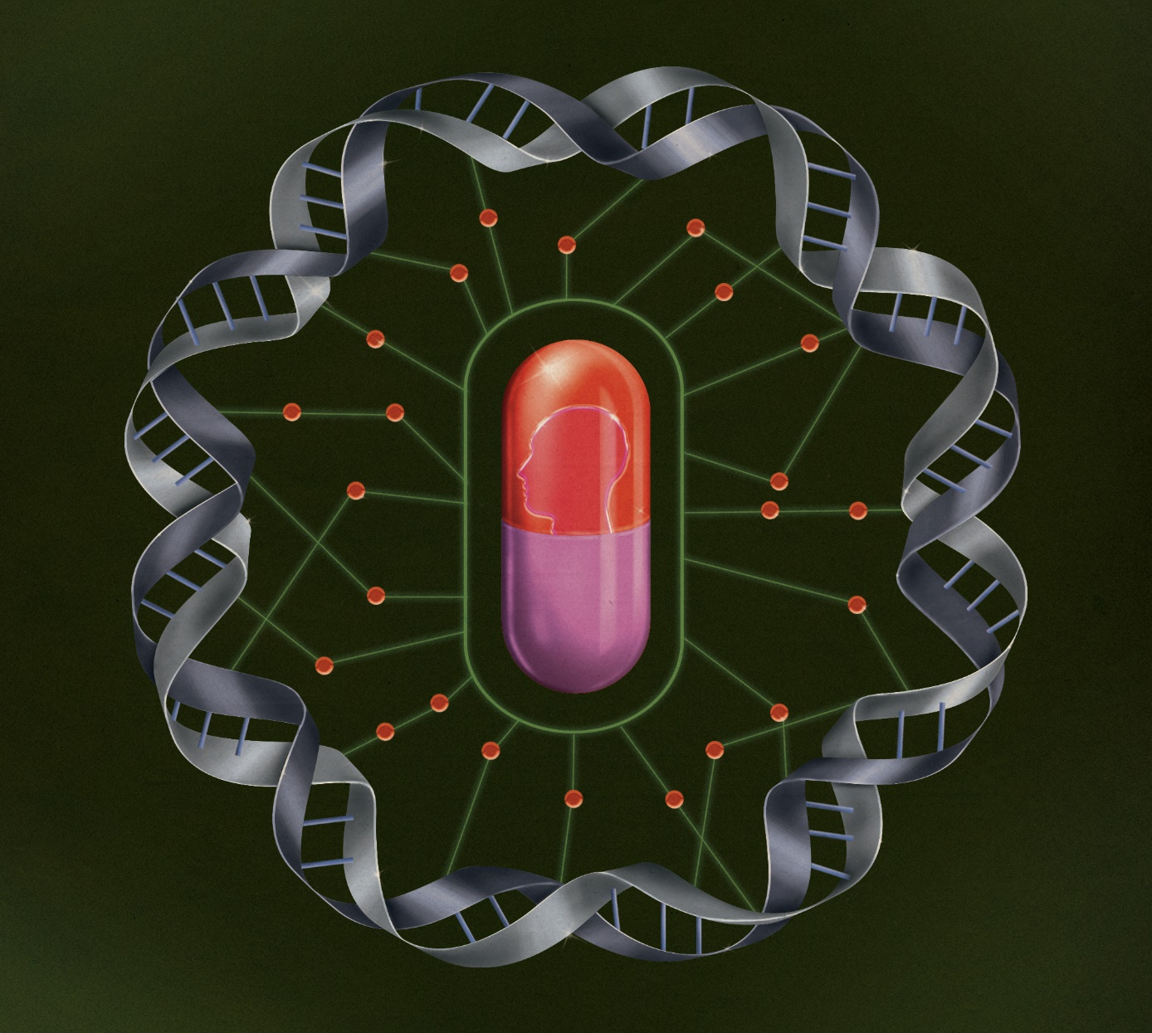JULIA DUFOSSÉ

**Hyper-personalized medicine**

* **Why it matters**

Genetic medicine tailored to a single patient means hope for people whose ailments were previously uncurable.

* **Key players**

A-T Children’s Project, Boston Children’s Hospital, Ionis Pharmaceuticals, US Food & Drug Administration

* **Availability**

Now

*Novel drugs are being designed to treat unique genetic mutations.*

Here’s a definition of a hopeless case: a child with a fatal disease so exceedingly rare that not only is there no treatment, there’s not even anyone in a lab coat studying it. “Too rare to care,” goes the saying.

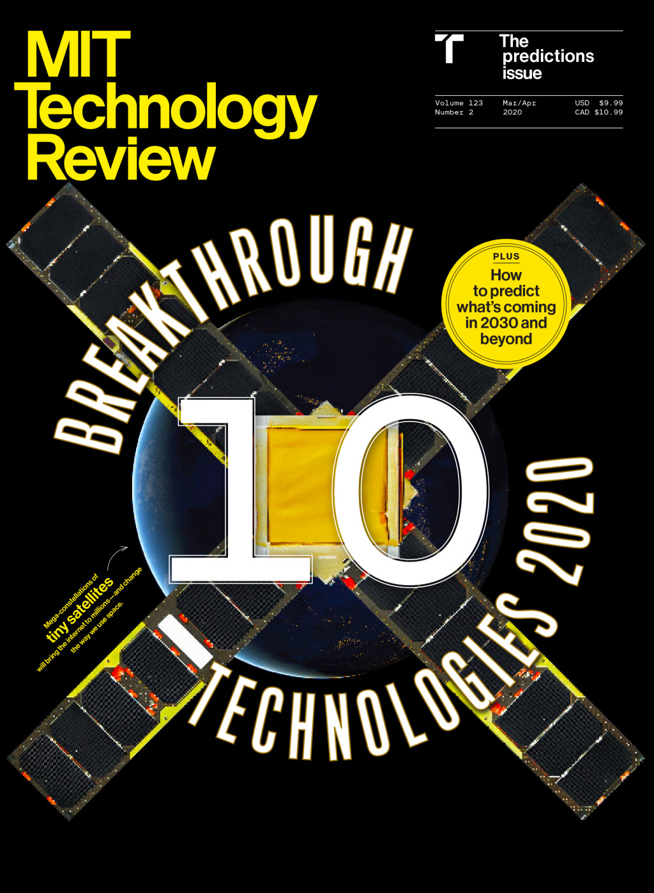

**This story was part of our March 2020 issue**

* [**See the rest of the issue**](https://www.technologyreview.com/magazines/the-predictions-issue/)
* [**Subscribe**](https://www.technologyreview.com/subscribe)

That’s about to change, thanks to new classes of drugs that can be tailored to a person’s genes. If an extremely rare disease is caused by a specific DNA mistake—as several thousand are—there’s now at least a fighting chance for a genetic fix.

One such case is that of Mila Makovec, a little girl suffering from a devastating illness caused by a unique genetic mutation, who got a drug manufactured just for her. Her case made the New England Journal of Medicine in October, after doctors moved from a readout of her genetic error to a treatment in just a year. They called the drug milasen, after her.

The treatment hasn’t cured Mila. But it seems to have stabilized her condition: it has reduced her seizures, and she has begun to stand and walk with assistance.

Mila’s treatment was possible because creating a gene medicine has never been faster or had a better chance of working. The new medicines might take the form of gene replacement, gene editing, or antisense (the type Mila received), a sort of molecular eraser, which erases or fixes erroneous genetic messages. What the treatments have in common is that they can be programmed, in digital fashion and with digital speed, to correct or compensate for inherited diseases, letter for DNA letter.

How many stories like Mila’s are there? So far, just a handful.

But more are on the way. Where researchers would have once seen obstacles and said “I’m sorry,” they now see solutions in DNA and think maybe they can help.

The real challenge for “n-of-1” treatments (a reference to the number of people who get the drug) is that they defy just about every accepted notion of how pharmaceuticals should be developed, tested, and sold. Who will pay for these drugs when they help one person, but still take large teams to design and manufacture?

Gepersonaliseerde medicijnen  
gepersonaliseerde medicijnen is een punt waar de medici wereld naar toe wil wan het geeft de voordelen van het medicijn met minder stoffen niet. je betert niet kan hebben veel ziektes delen soms wat medicatie en geeft dan bijvoorbeeld problemen mee aan een jong persoon wat normaal is voor een ouderpersoon met hetzelfde medicijn. en je heeft vaak dat een medicijn maar voor de helft van de mensen die het voor geschreven word effectief is waardoor je een medicijn slikt wat niet werkt dit woord vaak na een have maand bekeken of het gewerkt heeft.  
  
Redenen voor het gebruik van gepersonaliseerde medicatie is van reactief naar preventief werken, het detecteert de gevaren, van het opnemen van ziektes minder bijwerkingen en meer kans dat de patiënt gezonder van de kuur af komt. Het is wel nog in ontwikkeling omdat het natuurlijk heel moeilijk is om voor iedereen een gepersonaliseerd pilletje te maken maar de farmaceutische onderzoekers willen er wel naar toe werken.

<https://www.technologyreview.com/technology/hyper-personalized-medicine/>

Gepresonalizeerde medicenen

Het punt van geperonalizeerde medicijnen is goed het helpt mensen die veel medicijnen slikken om sommige risicos tegen te gaan van medicijnen cobineren. Zoals nu sommige medicijnen geven een slechte reactie als ze in combinatie geslikt worden en het zou ook beter zij het is wel zo dat de prijs van de ze medicijnen niet , exponetieel om hoog moeten schieten wan dat is ook niet goed

Maar het is een stap naar vooriuitgang wat goed zal zijn voor de medische wereld en ook goed dat ze daar naar toe willen werken kanzen dat een medichijn niet gaat aan slaat zal in het begin nog een beetje testenb zijn maar het is opzijn mins minder schadelijk op de lkange duur.